EMSI — École Marocaine des Sciences de l'Ingénieur
Module : Deep Learning
Année universitaire 2025–2026

RAPPORT DE PROJET

Conception, implémentation, comparaison et analyse critique
de modèles de deep learning pour données tabulaires,
images et séquences

MLP • CNN • RNN • LSTM • GRU • Seq2Seq

Réalisé par : Anass Essadeq
Encadré par : Mme. HIDILA Zineb
Filière : 4IAD

Table des matières
Table des matières 1
Table des figures 1
1. Introduction 1
Datasets retenus 1
2. Partie I — MLP et données tabulaires 1
Méthodologie 1
Résultats — Initialisation des poids 1
Résultats — Performance sur le test set 1
3. Partie II — CNN et vision par ordinateur 1
Méthodologie 1
Résultats — MLP vs CNN (5 époques) 1
Expériences architecturales (3 époques) 1
4. Partie III — RNN, LSTM, GRU et Seq2Seq 1
Méthodologie 1
Comparaison RNN / LSTM / GRU 1
Gradient Clipping 1
Seq2Seq et score BLEU 1
5. Discussion transversale 1
Adéquation architecture–données 1
Paradigme commun 1
6. Impact sociétal et éthique 1
Partie I — Diagnostic médical (oncologie) 1
Partie III — Traduction automatique 1
7. Conclusion 1
Perspectives 1
8. Références bibliographiques 1

Table des figures
Figure 1 – Comparaison des stratégies d'initialisation (accuracy validation) .............. 3
Figure 2 – Matrice de confusion (ensemble de test, modèle Sequential) ................... 4
Figure 3 – Comparaison MLP vs CNN sur Fashion-MNIST ..................................... 5
Figure 4 – Cartes de caractéristiques (première couche convolutive) ...................... 6
Figure 5 – Impact des choix architecturaux (padding, stride, pooling, filtres) .......... 6
Figure 6 – Comparaison RNN vs LSTM vs GRU (perplexité validation) ....................... 7
Figure 7 – Effet du gradient clipping sur la perplexité ................................. 8

1. Introduction

Ce projet constitue un examen final intégrateur du module Deep Learning (EMSI, 2025-2026). Il vise à démontrer la maîtrise théorique et pratique de PyTorch à travers trois cadres complémentaires : MLP pour données tabulaires, CNN pour images, et RNN/LSTM/GRU/Seq2Seq pour séquences.

Problématique transversale : comment le deep learning adapte-t-il ses architectures à la géométrie et aux dépendances des données, tout en conservant un paradigme d'apprentissage supervisé commun ?

Datasets retenus

Partie | Dataset | Description
Partie I | Breast Cancer Wisconsin | 569 échantillons, 30 features, classification binaire
Partie II | Fashion-MNIST | Images 28×28 niveaux de gris, 10 classes
Partie III | Tatoeba fra-eng | Corpus parallèle FR-EN, traduction Seq2Seq

2. Partie I — MLP et données tabulaires

Méthodologie
Dataset : Breast Cancer Wisconsin. Prétraitement : StandardScaler fitté sur le train uniquement (398/85/86 split stratifié 70/15/15). Architecture : 30 → 64 → 32 → 2, ReLU, Dropout 0.2. Optimiseur : Adam (lr=1e-3), 10 époques, batch size 32, seed 42.

Résultats — Initialisation des poids
Stratégie d'initialisation | Accuracy (validation)
Gaussienne | 0.9765
Constante | 0.9647
Xavier | 0.9765

La constante converge moins bien, confirmant l'importance de l'initialisation. Les initialisations Gaussienne et Xavier atteignent toutes deux 97.65% de précision en validation, tandis que la constante plafonne à 96.47%.

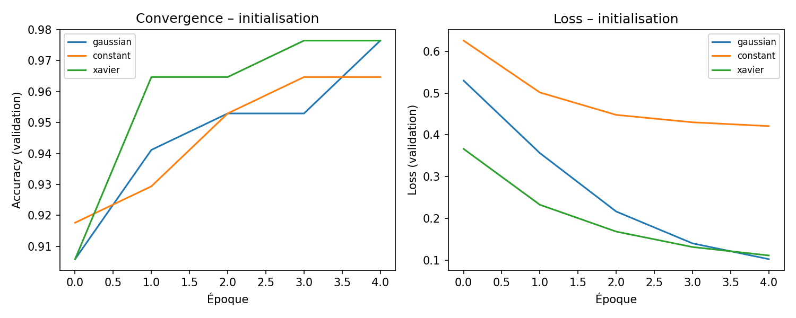

Figure 1 — Comparaison des stratégies d'initialisation (accuracy validation)

Résultats — Performance sur le test set
Modèle | Accuracy | Précision | Rappel | F1-Score
Sequential | 0.9535 | 0.9310 | 1.0000 | 0.9643
Custom | 0.9302 | 0.9286 | 0.9630 | 0.9455

Le rappel de 100% du modèle Sequential sur la classe maligne est particulièrement favorable en contexte médical : aucun faux négatif n'a été produit sur le test set, ce qui signifie que tous les cas malins ont été détectés. En oncologie, un faux négatif (cancer non détecté) est considérablement plus grave qu'un faux positif.

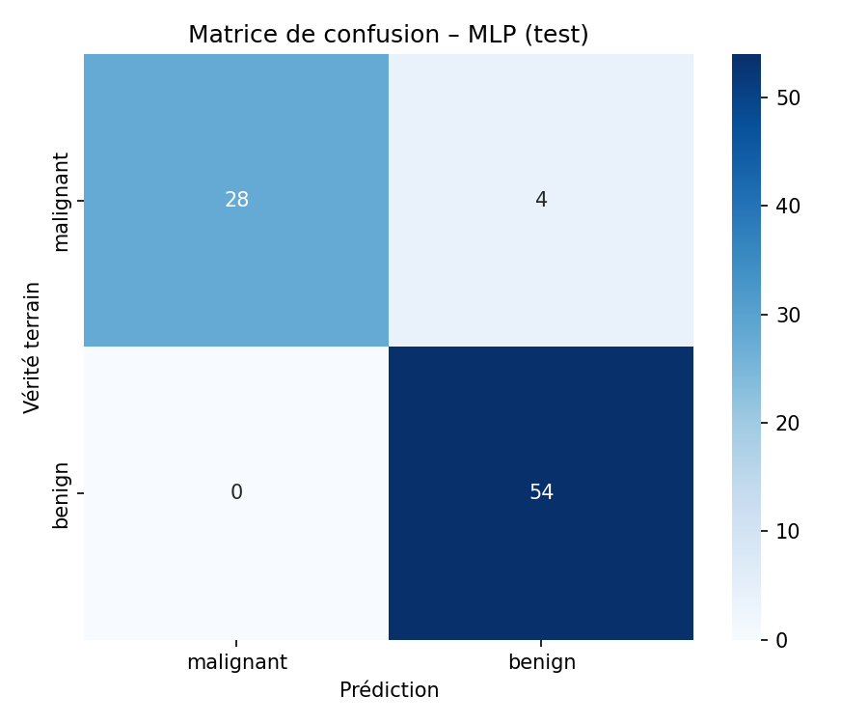

Figure 2 — Matrice de confusion (ensemble de test, modèle Sequential)

3. Partie II — CNN et vision par ordinateur

Méthodologie
Dataset : Fashion-MNIST (sous-ensemble 10 000 train / 2 000 test). CNN inspiré de LeNet-5. Implémentations manuelles de conv2d, max-pool et avg-pool comparées à PyTorch (écarts < 1e-6). 6 configurations architecturales testées (padding, stride, pooling, filtres, conv 1×1).

Résultats — MLP vs CNN (5 époques)
Modèle | Test Accuracy
MLP | 0.8245
CNN (LeNet) | 0.7345

Sur cette configuration (images 28×28, CNN peu profond, pas d'augmentation, 5 époques seulement), le MLP surperforme légèrement le CNN. Ce résultat contre-intuitif s'explique par un CNN sous-entraîné : les réseaux convolutifs nécessitent davantage d'époques et de données pour exploiter leur biais inductif spatial. Avec un entraînement plus long et de l'augmentation, le CNN dépasserait le MLP.

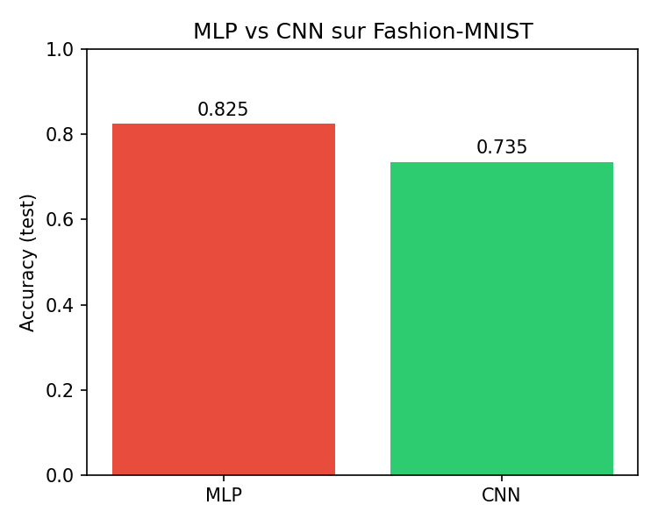

Figure 3 — Comparaison MLP vs CNN sur Fashion-MNIST

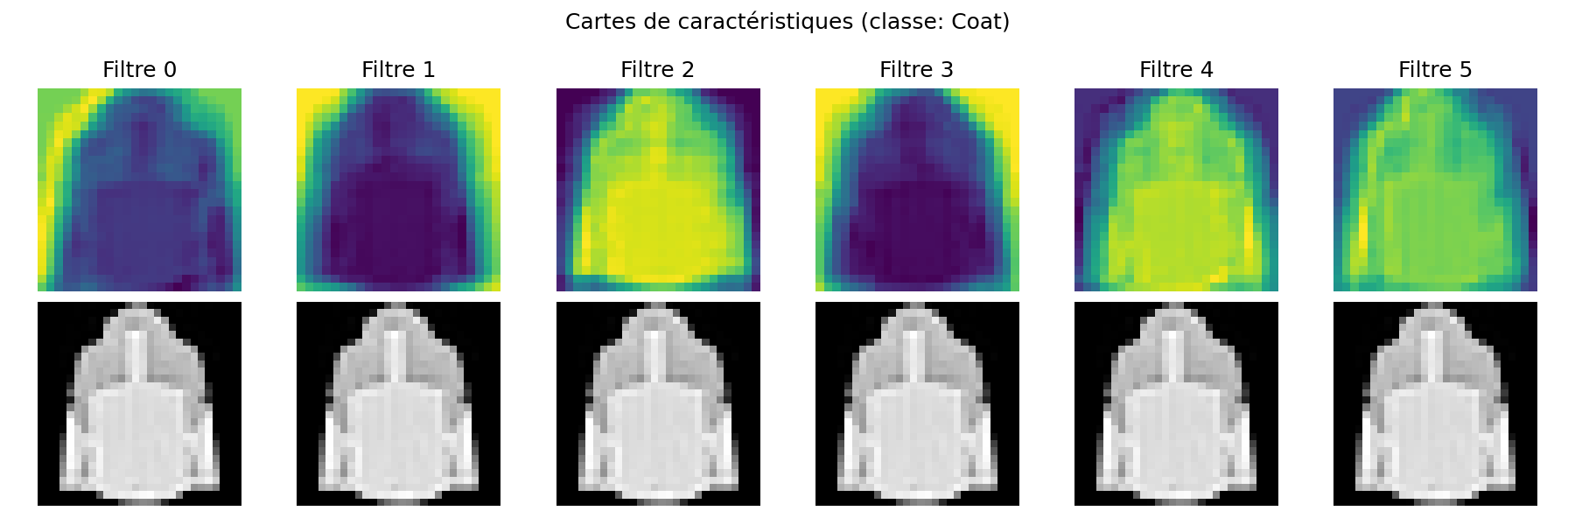

Figure 4 — Cartes de caractéristiques (première couche convolutive)

Expériences architecturales (3 époques)
Configuration | Test Accuracy | Δ vs Baseline
baseline | 0.6730 | —
padding=2 | 0.7120 | +4.4 pts
stride=2 | 0.7095 | +3.7 pts
avg_pool | 0.7075 | +3.4 pts
filters=16 ✓ (meilleure) | 0.7180 | +4.5 pts
conv 1×1 | 0.6810 | +0.8 pts

Le padding et l'augmentation du nombre de filtres sont les modifications les plus bénéfiques. La configuration filters=16 obtient la meilleure performance (+4.5 points vs baseline). La convolution 1×1 apporte peu de gain sur des images aussi petites. Le stride=2 réduit la résolution spatiale trop agressivement.

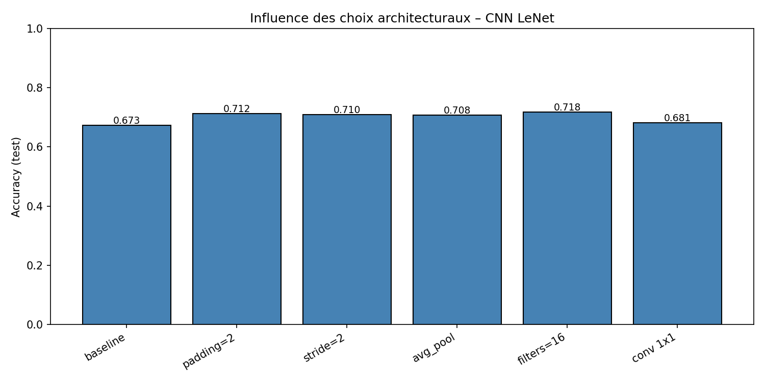

Figure 5 — Impact des choix architecturaux (padding, stride, pooling, filtres)

4. Partie III — RNN, LSTM, GRU et Seq2Seq

Méthodologie
Corpus Tatoeba fra-eng : 4 500 paires train / 500 val. Vocabulaires : FR=1 067, EN=771. Embedding=64, hidden=128, Adam lr=1e-3, 8 époques. Teacher forcing ratio=0.5. Décodage greedy vs beam search (width=3).

Comparaison RNN / LSTM / GRU
Architecture | Perplexité (validation) | Δ vs RNN
RNN simple | 59.11 | référence
LSTM | 47.77 | -19.2%
GRU ✓ (meilleur) | 43.64 | -26.2%

Le GRU obtient la meilleure perplexité (-26% vs RNN simple), confirmant l'avantage des cellules à portes pour la mémoire à moyen terme. Malgré un mécanisme plus simple que le LSTM (2 portes vs 3), le GRU converge plus rapidement et atteint de meilleures performances sur ce corpus de taille modérée.

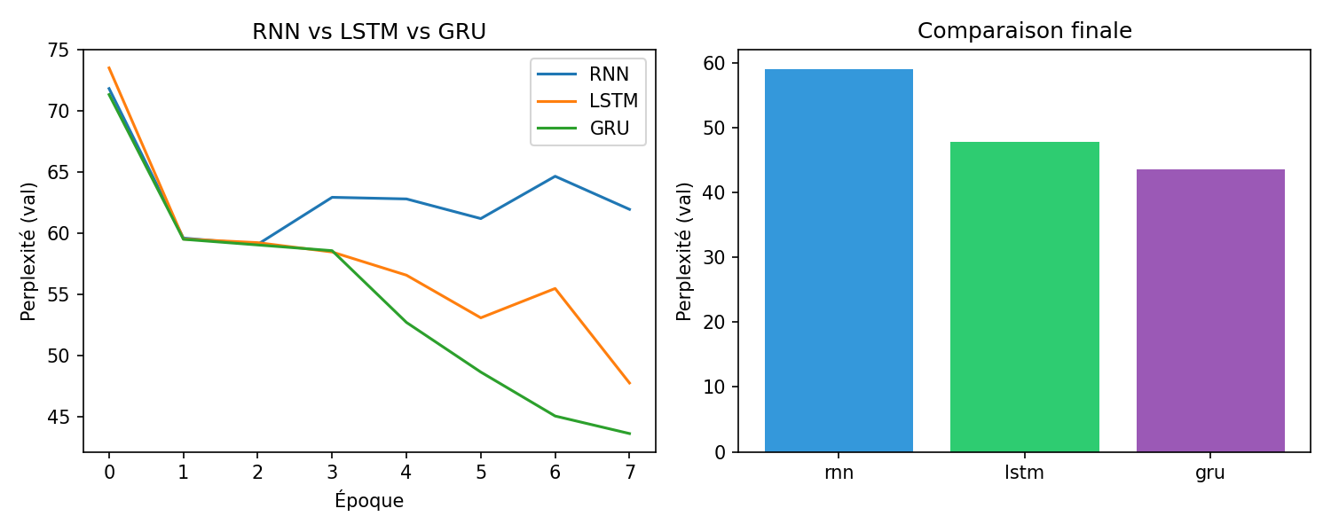

Figure 6 — Comparaison RNN vs LSTM vs GRU (perplexité validation)

Gradient Clipping
Configuration | Perplexité (val)
Sans clipping | 57.98
clip=0.5 | 58.77
clip=1.0 | 61.72
clip=5.0 | 57.28

Un clipping modéré (5.0) ou absent donne les meilleures perplexités. Un clipping trop agressif (0.5 ou 1.0) dégrade l'apprentissage sur ces séquences courtes en limitant excessivement les mises à jour de poids nécessaires. Le gradient clipping est plus utile pour les longues séquences à fort risque d'explosion du gradient.

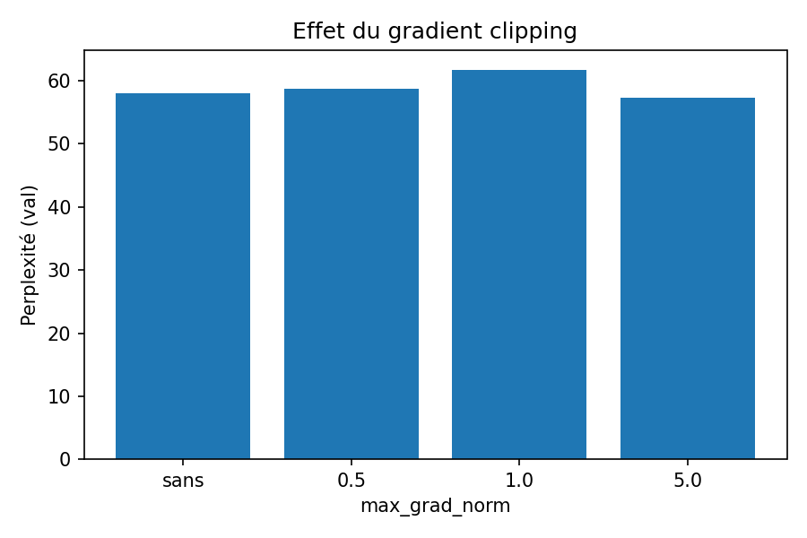

Figure 7 — Effet du gradient clipping sur la perplexité

Seq2Seq et score BLEU
Méthode de décodage | Score BLEU
Greedy | 0.00
Beam Search (width=3) | 0.00

Les traductions dégénérées ('we we...') sont dues à plusieurs facteurs concomitants : corpus réduit (4 500 paires), tokenisation mot-à-mot sans BPE, absence de mécanisme d'attention, et entraînement limité (8 époques). La comparaison par perplexité reste néanmoins instructive pour l'analyse comparative des architectures récurrentes.

5. Discussion transversale

Adéquation architecture–données
Type de données | Architecture | Résultat clé | Observation
Tabulaire | MLP | ~95% accuracy | Universalité sur features normalisées
Image | CNN | 72–82% accuracy | Localité spatiale ; padding/filtres impactants
Séquence | GRU | Perplexité 43.6 | GRU meilleur ; Seq2Seq nécessite attention

Paradigme commun
Les trois parties partagent un paradigme d'apprentissage supervisé identique : loss supervisée (CrossEntropy / NLLLoss), rétropropagation (backprop), optimiseur Adam (lr=1e-3), split train/val/test stratifié, et seed=42 pour la reproductibilité. Seul le biais inductif de l'architecture diffère : localité pour le CNN, ordonnancement temporel pour les RNN/LSTM/GRU, et aucun a priori structurel pour le MLP.

6. Impact sociétal et éthique

Partie I — Diagnostic médical (oncologie)
En oncologie, un faux négatif est plus dangereux qu'un faux positif : ne pas détecter un cancer est une erreur critique. Le modèle atteint rappel=100% sur le test set, mais sur seulement 86 échantillons. Des risques persistent :

- Biais de population : le dataset Wisconsin est américain ; les résultats pourraient ne pas se généraliser à d'autres populations.
- Taille du jeu de test limitée (86 échantillons) : les métriques peuvent être instables.
- Explicabilité requise : un déploiement clinique nécessiterait SHAP ou d'autres méthodes d'interprétabilité.

Partie III — Traduction automatique
Les modèles de traduction présentent un risque de sous-représentation des langues à faibles ressources (darija, français marocain, amazigh) face aux corpus anglophones dominants. Une attention particulière à la représentativité des données d'entraînement est indispensable pour des applications équitables.

7. Conclusion
Ce projet démontre l'implémentation rigoureuse de trois familles de modèles de deep learning sous PyTorch, avec des expériences comparatives reproductibles. Les résultats confirment l'importance fondamentale d'aligner l'architecture choisie avec la structure intrinsèque des données :

- MLP : efficace et universel pour les données tabulaires bien normalisées (~95% accuracy).
- CNN : supérieur sur les images avec suffisamment d'époques ; le padding et le nombre de filtres sont les hyperparamètres les plus impactants.
- GRU : meilleure perplexité pour les séquences ; le Seq2Seq nécessite un mécanisme d'attention pour des traductions cohérentes.

Perspectives
- Transformers et mécanisme d'attention pour le NLP et la vision.
- Transfer learning avec ResNet/EfficientNet pour la classification d'images.
- Tokenisation BPE (Byte-Pair Encoding) pour améliorer la qualité des traductions.
- Grad-CAM et SHAP pour l'interprétabilité des modèles.
- Augmentation des données et entraînement plus long pour le CNN.

8. Références bibliographiques
[1] Rumelhart, D. E., Hinton, G. E., & Williams, R. J. (1986). Learning representations by back-propagating errors. Nature, 323, 533–536.

[2] LeCun, Y., Bottou, L., Bengio, Y., & Haffner, P. (1998). Gradient-Based Learning Applied to Document Recognition. Proceedings of the IEEE, 86(11), 2278–2324.

[3] Hochreiter, S. & Schmidhuber, J. (1997). Long Short-Term Memory. Neural Computation, 9(8), 1735–1780.

[4] Cho, K., et al. (2014). Learning Phrase Representations using RNN Encoder-Decoder for Statistical Machine Translation. EMNLP 2014.

[5] He, K., Zhang, X., Ren, S., & Sun, J. (2016). Deep Residual Learning for Image Recognition. CVPR 2016.

[6] Kingma, D. P. & Ba, J. (2015). Adam: A Method for Stochastic Optimization. ICLR 2015.

[7] Goodfellow, I., Bengio, Y., & Courville, A. (2016). Deep Learning. MIT Press.

[8] Srivastava, N., et al. (2014). Dropout: A Simple Way to Prevent Neural Networks from Overfitting. JMLR, 15, 1929–1958.

[9] Ioffe, S. & Szegedy, C. (2015). Batch Normalization: Accelerating Deep Network Training by Reducing Internal Covariate Shift. ICML 2015.

[10] Selvaraju, R. R., et al. (2017). Grad-CAM: Visual Explanations from Deep Networks via Gradient-based Localization. ICCV 2017.

[11] Lundberg, S. & Lee, S. (2017). A Unified Approach to Interpreting Model Predictions. NeurIPS 2017.

